Вариант 1
Задание 1
У берегов какого из перечисленных материков проходит океаническое течение Гольфстрим?
1) Австралия 2) Южная Америка 3) Северная Америка 4) Африка
Задание 2
Вставьте название государства на место пропуска.
Одним из приграничных субъектов РФ является Республика Карелия, которая имеет выход к Государственной границе РФ с _______________.
Задание 3
Расположите города России в порядке увеличения среднегодового количества осадков. Запишите в ответ получившуюся последовательность цифр.
1) Сочи 2) Тула 3) Астрахань
Задание 4
К традиционным занятиям какого из перечисленных народов России относится разведение овец и коз?
1) карачаевцы 2) ненцы 3) карелы 4) ханты

Задания 5 и 6 выполняются с использованием карты погоды

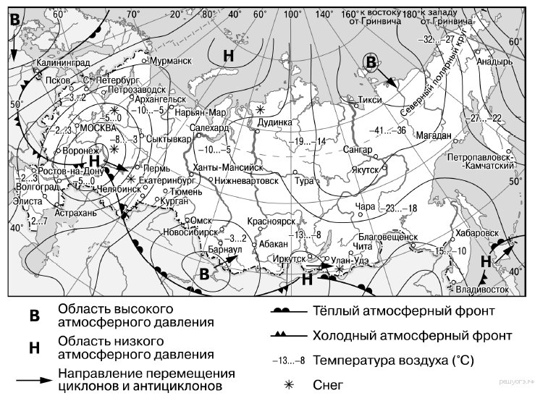 Задание 5
Какой из перечисленных городов, показанных на карте, находится в зоне действия антициклона?
1) Астрахань 2) Барнаул 3) Москва 4) Пермь
Задание 6
Карта погоды составлена на 25 декабря 2011 г. В каком из перечисленных городов, показанных на карте, на следующий день наиболее вероятно существенное потепление?
1) Улан-Удэ 2) Москва 3) Санкт-Петербург 4) Элиста

Задание 7
Определите, столица какой республики в составе РФ имеет географические координаты 62° с. ш. 34° в. д.

Задание 8
Во время экскурсии учащиеся сделали схематическую зарисовку залегания горных пород на обрыве в карьере
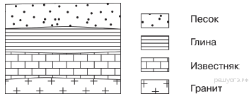
Расположите показанные на рисунке слои горных пород в порядке увеличения их возраста (от самого молодого до самого древнего). Запишите в ответ получившуюся последовательность букв.
1) гранит 2) песок 3) известняк

Задания 9 – 12 выполняются с использованием топографической карты

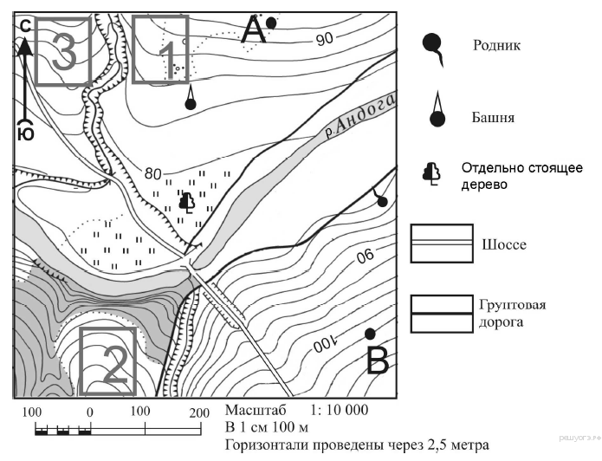
Задание 9
Определите по карте расстояние на местности по прямой от отдельно стоящего дерева до точки А. Измерение проводите между центрами условных знаков. Полученный результат округлите до десятков метров. Ответ запишите в виде числа.

Задание 10
Определите по карте, в каком направлении от отдельно стоящего дерева находится родник.

Задание 11
Фермер выбирает участок для закладки нового фруктового сада. Ему нужен участок, на котором весной рано сходит снег, а летом почва лучше всего прогревается солнцем. Он также должен иметь расположение, удобное для вывоза собранного урожая на консервный завод. Определите, какой из участков, обозначенных на карте цифрами 1, 2 и 3, больше всего отвечает указанным требованиям. Для обоснования своего ответа приведите два довода.

Задание 12
На рисунках представлены варианты профиля рельефа местности, построенные на основе карты по линии А – В разными учащимися. Какой из профилей построен верно?

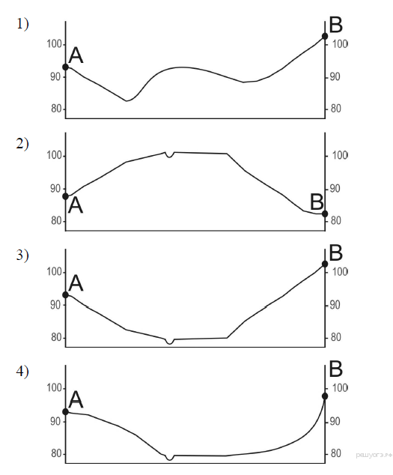

Задание 13
Определите, какое атмосферное давление будет наблюдаться на вершине горы высотой 700 метров, если у её подножия его значение составляет 760 мм и известно, что давление изменяется на 10 мм на каждые 100 м. Ответ запишите в виде числа.
Задание 14
Снежные лавины — одно из наиболее опасных природных явлений. При составлении прогнозов чрезвычайных ситуаций МЧС России оценивает опасность, которую представляет для отдельных регионов сход лавин. Для жителей, каких двух регионов России такие прогнозы необходимы?
1) Краснодарский край 2) Республика Алтай 3) Воронежская область
4) Кировская область 5) Республика Коми
Задание 15
Выберите два варианта ответа. Защите земель от ветровой эрозии способствует:
1) распашка склонов
2) вырубка зарослей кустарников в оврагах и балках
3) посадка лесополос
4) интенсивный выпас скота
5) террасирование склонов
Задания 16 и 17 выполняются с использованием таблицы

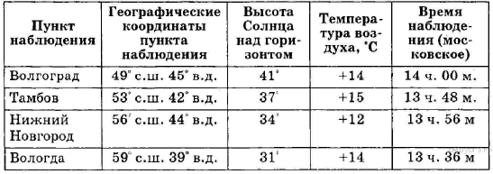
Задание 16
Какую из изученных на уроках географии закономерностей подтверждают собранные данные?
1) Высота Солнца уменьшается при движении от экватора к полюсам.
2) В европейской части России температура воздуха повышается при движении с севера на юг.
3) Высота Солнца изменяется в течение дня в зависимости от времени наблюдения.
4) Температура воздуха изменяется в течение суток

Задание 17
В каком из перечисленных городов 22 июня продолжительность светового дня наибольшая?
1) Волгоград 2) Тамбов 3) Вологда 4) Нижний Новгород

Задание 18
Проанализируйте климатограмму и определите, какой буквой на карте обозначен пункт, характеристики климата которого отражены в климатограмме.

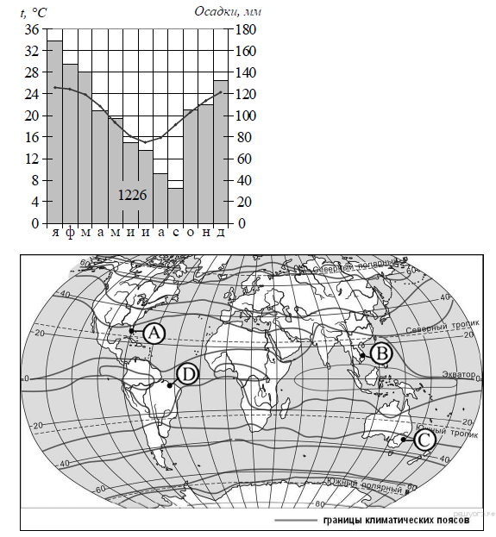

1) А 2) B 3) C 4) D

Задание 19
Расположите регионы Страны в той последовательности, в которой их жители встречают Новый год. Запишите в ответ получившуюся последовательность цифр.
1) Смоленская область 2) Чукотский АО 3) Омская область

Задание 20
Туристические фирмы разработали слоганы (рекламные лозунги) для привлечения туристов в различные страны. Установите соответствие между слоганом и страной. Запишите в таблицу цифры, соответствующие выбранным ответам.

СЛОГАН |  | РЕГИОН
А) Познайте красоту подводного мира коралловых рифов!  Б) Полюбуйтесь красотой древних фьордов! |  | 1) Египет  2) Польша  3) Монголия  4) Норвегия
Запишите в ответ цифры, расположив их в порядке, соответствующем буквам:

Задание 21
В каких двух высказываниях содержится информация о миграциях населения?
1) В 2010 г. число прибывших в Россию из других стран на постоянное жительство было на 158 тыс. человек больше числа выбывших за пределы России.
2) В 2010 г. в России насчитывалось 25 городов с численностью населения от 500 тыс. до 1 млн человек.
3) В 2010 г. в Россию на постоянное место жительства прибыло 191 656 человек, выбыло за пределы страны 33 578 человек.
4) В 2010 г. население РФ проживало в 2386 городских населённых пунктах (городах и посёлках городского типа) и 134 тыс. сельских населённых пунктах.
5) В 2010 г. рождаемость в Москве составляла 123 тыс. человек, смертность — 126 тыс. человек, то есть наблюдалась естественная убыль населения 3 тыс. человек.

Задание 22 и 23 выполняются с использованием таблицы
Площадь территории и численность населения отдельных регионов РФ
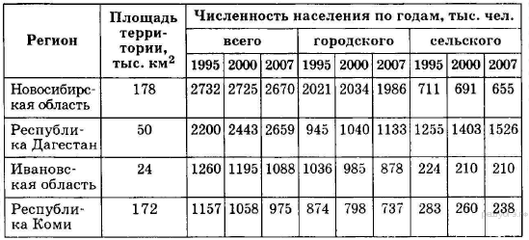
Задание 22.
Используя данные таблицы, определите в каком из перечисленных регионов за период с 1995 по 2007 гг. наблюдался рост численности всего населения?
1) Новосибирская область 2) Республика Дагестан
3) Ивановская область 4) Республика Коми
Задание 23
Используя данные таблицы, определите среднюю плотность населения в Ивановской области в 2007 г. Ответ запишите в виде числа (с точностью до 0,1).
Задание 24
В каких двух из перечисленных регионов России средняя плотность населения наименьшая? Запишите в ответ цифры, под которыми указаны эти регионы.
1) Липецкая область 2) Нижегородская область 3) Ульяновская область
4) Амурская область 5) Иркутская область
Задание 25
Расположите перечисленные ниже города в порядке увеличения численности их населения. Запишите в ответ получившуюся последовательность цифр.
1) Владивосток 2) Мурманск 3) Омск

Задание 26
В каких двух регионах России лесная и деревообрабатывающая промышленность является одной из ведущих отраслей хозяйства?
1) Архангельская область 2) Республика Дагестан 3) Республика Карелия
4) Воронежская область 5) Оренбургская область

Задания 27 – 29 выполняются с использованием текста

Полуостров Кейп-Йорк.
Полуостров Кейп-Йорк (штат Квинсленд, северо-восток страны), охвачен сильнейшими за последние 50 лет наводнениями. В зоне затопления оказалась огромная территория. Наводнение затронуло много городов штата. Масштабы экономических потерь исчисляются миллиардами долларов. В это же время на юго-западе Австралии, где установилась сухая и жаркая погода, на территории в 2000 га бушуют лесные пожары.

Задание 27.
Запишите название столицы страны, в которой происходит бедствие.

Задание 28
В каком климатическом поясе находится северо-восток Австралии, какие воздушные массы формируют климат этой территории?

Задание 29
В какое время года и почему на северо-востоке Австралии наблюдается сезон дождей?

Задание 30
Определите регион России по его краткому описанию.
Большая часть территории этой области находится в зоне тайги. Особенностью её ЭГП является положение на основных транспортных магистралях, соединяющих европейскую часть страны и Западную Сибирь с дальневосточными районами России. Основу хозяйства составляют несколько крупных ГЭС, рядом с которыми построены крупные алюминиевые комбинаты и лесопромышленные комплексы.

1. Ответ: 3
2. Ответ: Финляндией
3. Ответ: 321
4. Ответ: 1
5. Ответ: 2
6. Ответ: 1
7. Ответ: Карелия|республика Карелия
8.Ответ:231
9. Ответ: 370|380|390
10. Ответ: восток|В|на восток|в восточном
11. Ответ: 3
12. Примеры ответов:
1. Лучше всего выбрать участок 3. Он рядом с шоссе на склоне южной экспозиции.
2. Самый хороший — участок 3, он находится на лучше всего прогреваемом склоне южной экспозиции, рядом с ним проходит шоссе.

13. Ответ: 690
14. Ответ: 12
15. Ответ: 35
16. Ответ: 1
17. Ответ: 3
18. Ответ: 4
19. Ответ: 231
20. Ответ: 14
21. Ответ: 13
22. Ответ: 2
23. Ответ: 45,3
24. Ответ: 45
25. Ответ:213
26. Ответ: 13
27. Ответ: Канберра
28. Север Австралии занят субэкваториальным климатическим поясом, следовательно на территории действуют экваториальные и тропические воздушные массы.
29. Север Австралии занят субэкваториальным климатическим поясом. Летом (декабрь-февраль) территория оказывается в зоне распространения экваториальной воздушной массы, приносящей с собой дожди, а зимой (июнь−август) — тропической, формирующей ясную засушливую погоду.
30. Ответ: Иркутская область

